中国软科学研究会
中软研发[2010]010号

“第六届软科学国际研讨会”征文通知
研究会团体会员单位、理事、会员，各部委、省、市、自治区政策研究室，省、市、自治区科技厅（局）调研室，金融机构，高校管理学院、科技处以及有关软科学研究机构和研究人员：
当前我国正大力发展战略性新兴产业，依靠科技进步与创新，振兴传统产业，引领可持续发展，使科技创新成果更广泛地惠及民生。在世界经济大调整大变革中，无论是发展中国家还是发达国家，都想抓住绿色经济发展带来的契机，培育以低碳排放为特征的新的经济增长点。如何在后国际金融危机时期，把加快经济发展方式转变同坚持走中国特色新型工业化道路结合起来，是我们软科学研究关注的重点。中国软科学研究会拟定于2010年11月在北京举办以“科技进步与可持续发展”为主题的“第六届软科学国际研讨会”。征文事项如下：
一、会议主题
科技进步与可持续发展
二、会议专题：
1．绿色经济与低碳技术
2. 依靠科技进步调整产业结构
3、其它
三、征文要求
1、文章必须未公开发表过；
2、文章应该包括题目、作者姓名、作者单位、摘要、关键词、正文和参考文献。请严格按照“第六届软科学国际研讨会”论文格式的要求撰写。
3、请填写作者联系表，并随中文版论文全文发电子邮件至gjhzdh@126.com (如您的研究领域不在征文选题范围内，凡归属为软科学研究稿件也被接收)。
4、本届会议征文一律提交电子文稿。
5、征文截止日期：2010年8月9日。
四、联系方式
地 址：北京市三里河路54号271室 中国软科学研究会
邮政编码：100045
电话/传真：010-89500163 13811120200
联系人：司国辉
投稿信箱：gjhzdh@126.com

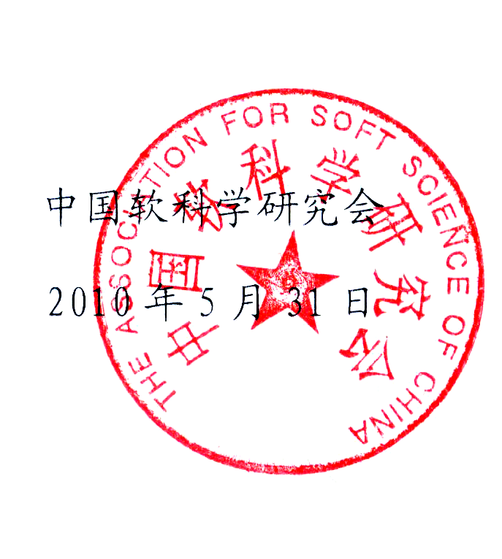

作 者 联 系 表

姓 名 |  | 性 别 |  | 民 族
职 务 |  | 职 称 |  | 单位电话
传 真 |  | 手 机
邮政编码 |  | 电子邮箱
工作单位
通信地址
论文题目
备 注
注：表格复制有效

